Workshop A : Gestion du réseau d’assurance

Fascicule 5 : Configuration d'EtherChannel

Contexte
La zone D représente la zone DMZ du réseau de la société STAR qui héberge plusieurs services tels que le service Web, le service de résolution de noms, etc. Afin d’augmenter le débit (limité par l'utilisation d'un seul lien physique) et la tolérance aux pannes entre les commutateurs, les routeurs et les serveurs, vous, en tant qu’administrateur du réseau de la société STAR avez été sollicités pour la création des liaisons logiques assemblant plusieurs liens physiques en utilisant la technologie Etherchannel.
Pour ce faire, vous devez assurer l’agrégation des liens entre les différents commutateurs de la zone ZD pour améliorer les performances des liaisons Trunk.

Objectif
A la fin de cette manipulation, en répondant aux tâches demandées, vous serez capables de :

Faire la configuration du protocole PAgP

Faire la configuration du protocole LACP
Tâches à réaliser
Pour cette cinquième partie du Workshop, vous êtes amenés à faire les manipulations nécessaires sur la zone ZD pour accomplir les tâches suivantes :
∙ Assurer l’agrégation des liens entre deux commutateurs à l’aide du protocole PAgP.
∙ Assurer l’agrégation des liens entre deux commutateurs à l’aide de protocole LACP
∙ Configuration des ports agrégés en mode trunk
∙ Vérification de l’état des liaisons Etherchannel

Partie 1 : Configuration du protocole PAgP

Pour cette première partie, vous souhaitez commencer par la configuration d’une première agrégation « Port Channel (Po1) » entre les commutateurs ZD_switch3 et ZD_switch4 à l’aide du protocole PAgP.

Vérifiez que les ports à agréger ont les mêmes paramètres. Quelle commande avez-vous utilisé ?

show etherchannel summary

Quels ports pouvez-vous utiliser pour la création de l’agrégation entre les commutateurs ZD_switch3 et ZD_switch4 ? pourquoi ?

On choisit les ports f0/1 et f0/2 parce qu’ils ont la meme configuration

Faites la configuration nécessaire afin d’agréger les ports appropriés sur les deux commutateurs ZD_switch3 et ZD_switch4 avec le mode PAgP approprié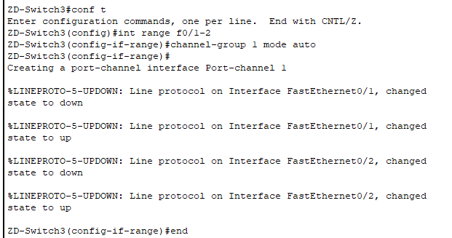

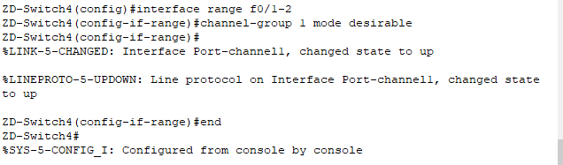

- Activez les ports pour les deux commutateurs une fois les modes PAgP configurés.
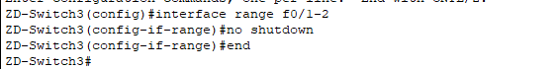
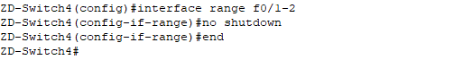

Vérifiez pour les deux commutateurs que les ports ont été agrégés. Donnez la commande utilisée : show etherchannel summary

Que signifient les indicateurs SU et P dans le récapitulatif Ethernet ?

SU : signifie que l'agrégation est active et prête à transporter du trafic réseau.

P : signifie le protocole utilisé pour la négociation et la formation de l'agrégation est PAgP
- Configurez les ports Po1 les sur deux commutateurs ZD_Switch3 et ZD-Switch4 en tant que des ports trunk. Quelle commande avez-vous utilisé sur le commutateur ZD_Switch3 ?
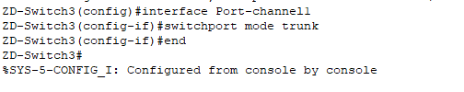
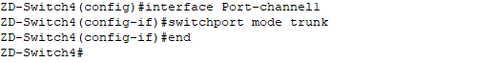
- Affectez le port channel Po1 au réseau Vlan natif 99 sur les deux commutateurs. Quelle commande avez-vous utilisé ?
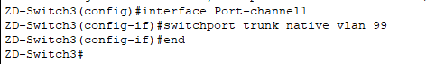
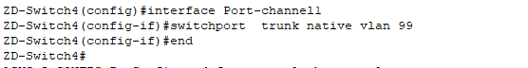

Partie 2 : Configuration du protocole LACP
Dans cette deuxième partie, vous allez configurer une deuxième agrégation « Port Channel (Po2) » entre les commutateurs ZD_switch1 et ZD_switch2 à l'aide du protocole LACP.
- Configurez la liaison logique Po 2 entre les deux commutateurs ZD-switch1 et ZD-switch2 en utilisant le protocole LACP comme protocole d'agrégation des liaisons avec le mode approprié. Quelles sont les commandes utilisées sur le commutateur ZD_switch2 ?
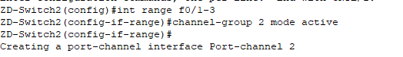
2. Vérifiez que le port channel Po2 est correctement formé. Quel est l’état de ce port channel ?

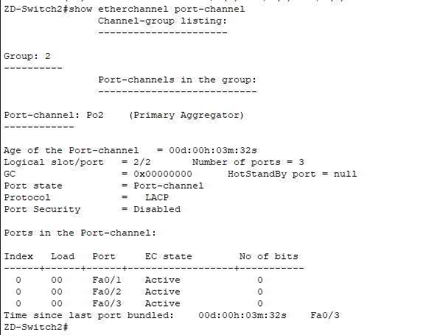

3. Ajoutez une autre liaison (de votre choix) au Po2. Lister maintenant les ports agrégés au Po2.

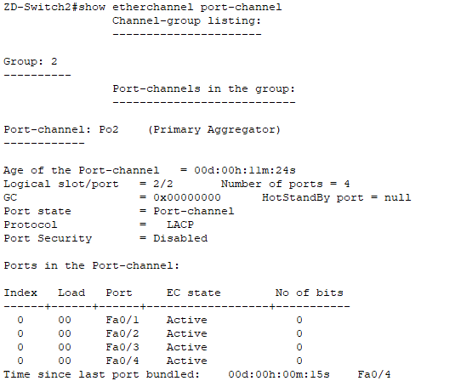

4. Configurez le port channel Po2 en tant qu’une interface de trunking. Quelle commande avez-vous utilisée ?

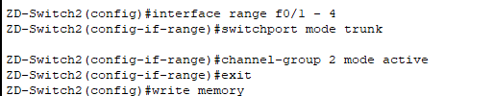

5. Vérifiez l’état du port channel Po2. Identifiez le mode pour chaque port.

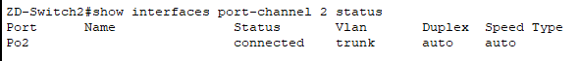

Partie 3 : Vérification du protocole STP

Après avoir configuré les différents liens logiques, vous souhaitez maintenant vérifier la configuration de votre instance actuelle du protocole STP.

Quel commutateur est le pont racine dans la zone D ? ZD-Switch2

Quel est le rôle STP de chaque port channel Po1 et Po2 sur chacun des commutateurs de la zone D ?
 | Interface Po1 | Interface Po2
ZD_switch1 | ………………………. | Root
ZD_switch2 | ………………………. | Desg
ZD_switch3 | VLAN001 : Altn  VLAN0099 :Root | ……………………….
ZD_switch4 | VLAN001 : Desg  VLAN0099 :Desg | ……………………….

Expliquer l’état du port channel Po1 sur le commutateur ZD_switch3 ?

Sur ZD-Switch3, l'interface Po1 est configurée pour jouer des rôles différents pour les différents VLANs. Elle agit en tant que port racine pour le VLAN0099 et comme port alternatif bloqué pour le VLAN0001. Cela peut résulter de la configuration STP spécifique du réseau pour chaque VLAN sur cette interface.

Bon Travail

